ПЛАН ЗАСТРОЙКИ

КОМПЕТЕНЦИИ «УПРАВЛЕНИЕ ФРОНТАЛЬНЫМ ПОГРУЗЧИКОМ»

*Примерный план застройки компетенции*

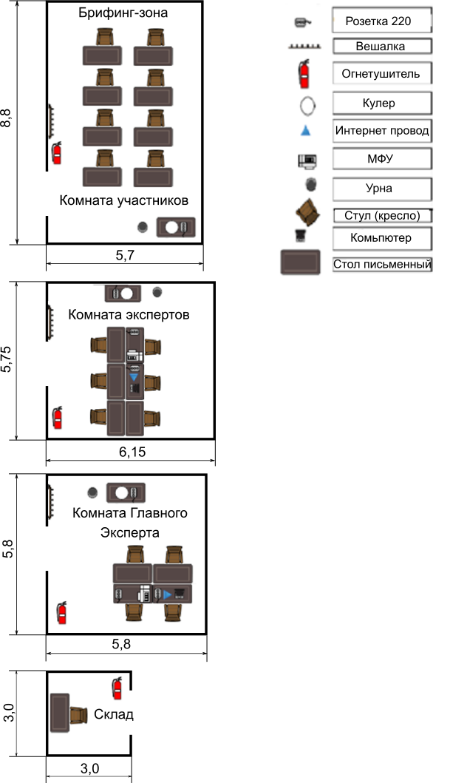

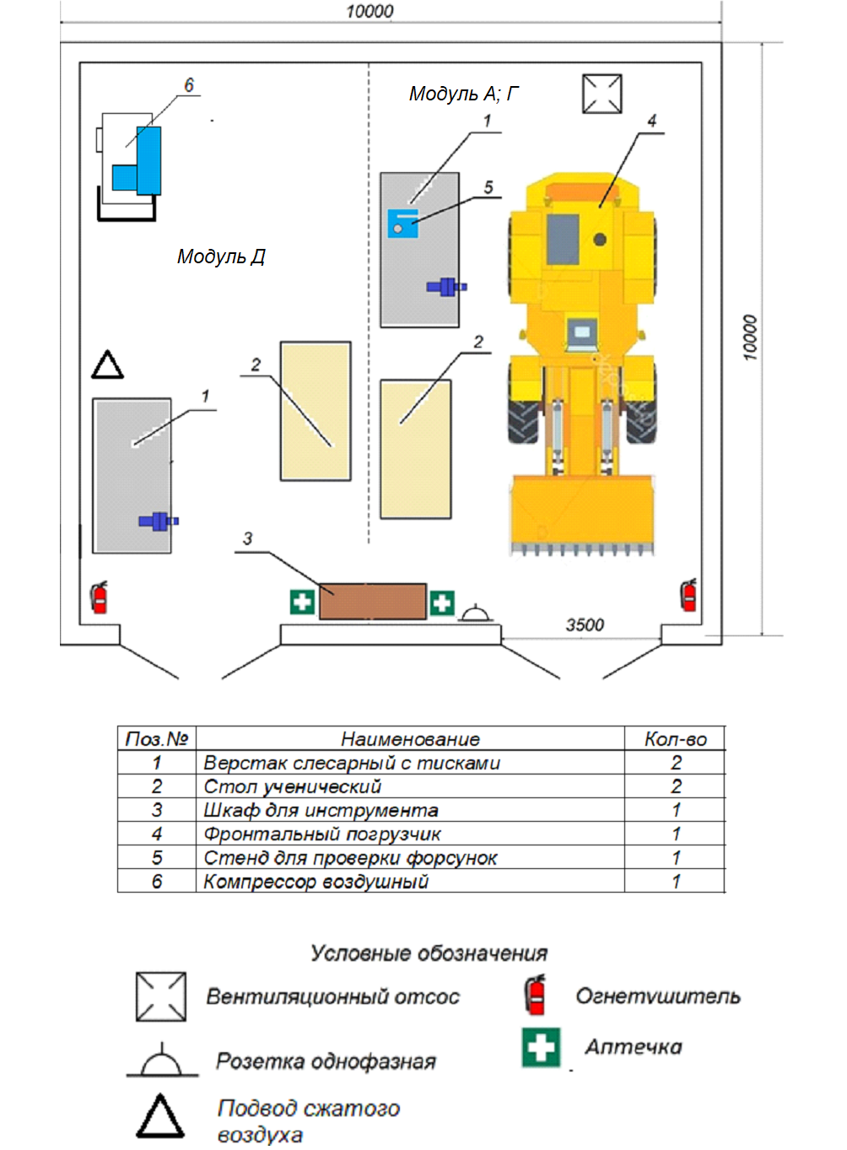

**Модуль Б. Скоростное маневрирование на площадке**

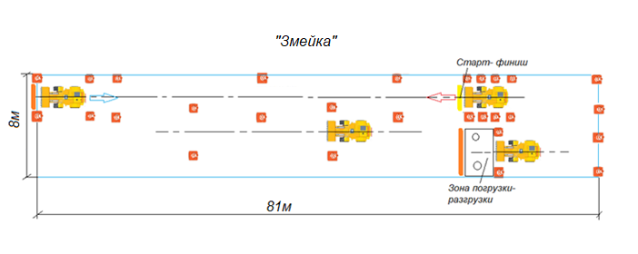

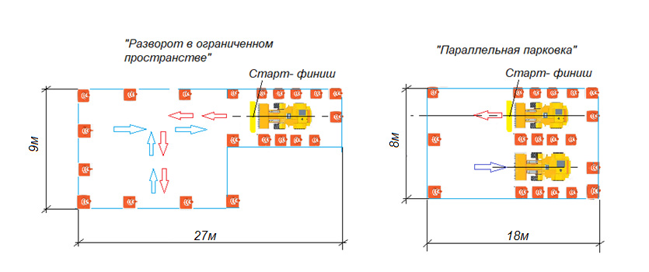

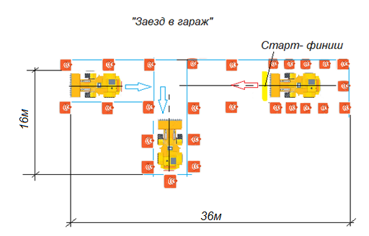

**Модуль В. Производство работ на фронтальном погрузчике**

